Okleina brokatowa – szybki sposób na metamorfozę mebli
Masz już dość swoich nudnych, szarych mebli? A może pokój małej księżniczki nie jest wystarczająco różowy? Sprawdź jak dać nowe życie starym dodatkom, bez wydawania pieniędzy!

Okleina brokatowa – co powinieneś wiedzieć
Folie samoprzylepne kojarzą się większości z reklamami na samochodach dostawczych, ale tak naprawdę ma ona dużo więcej możliwości i można nią ozdobić niemal każdą powierzchnię. Stanowi więc także szybki i niedrogi sposób na metamorfozę różnych dodatków w domu, co staje się coraz bardziej popularne.
Okleina brokatowa – jak można ją wykorzystać?
Za pomocą okleiny brokatowej w kilkanaście minut możesz zupełnie odmienić wygląd swoich mebli, które dzięki temu staną się bardzo gustownym dodatkiem. Oklej swoją szafę, lub komodę srebrną, lub złotą folią, a zobaczysz, że wnętrze Twojego pokoju zupełnie się odmieni. Okleina brokatowa występuje obecnie w wielu kolorach, dlatego możesz nią ozdobić również pokój małej księżniczki, tak aby przypominał on świat z jej ulubionej książeczki o jednorożcach. Na pewno pobudzi to kreatywność i wyobraźnię każdego dziecka, a to wszystko przy naprawdę niewielkich kosztach.

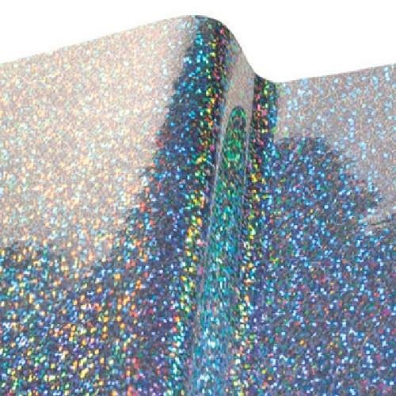
Jak nałożyć okleinę brokatową?
Nałożenie okleiny brokatowej to nic trudnego i poradzi sobie z tym każdy. Zacznij od wyczyszczenia powierzchni, na którą ją nakleisz. Następnie przejdź do przyłożenia folii do powierzchni. Odklej jej małą część od podkładu zawijając pozostały papier do spodu. Przyklej ten fragment folii, do tego najlepiej nada się rakiel. Jeżeli okleina brokatowa naklejona została nierówno, możesz ją delikatnie odkleić i to poprawić. Wykonuj płynne ruchy, tak aby pod spodem nie powstawały pęcherzyki powietrza, jeśli jednak takie powstaną możesz je delikatnie przekuć i wycisnąć znajdujące się tam powierzchnie. Folię na krawędziach możesz delikatnie podgrzać suszarką, tak aby całość ładnie przylegała.
Okleina brokatowa to kreatywny i niedrogi sposób na metamorfozę dodatków, którego dokonać może każdy. Spróbuj i Ty!

